1)

1. Verdadero. Regla de la suma
2. Verdadero
3. Verdadero
4. Falso

2)



O(N) + O(N) = O(N)

3)

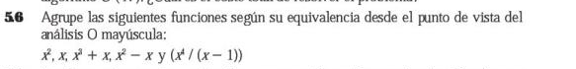

X^2 = O(N^2)

X = O(N)

X^3 + X = O(N^3)

X^2 – X = O(N^2)

(X^4) / (X - 1) = O(N^4)